# **【高速先生原创|生产与高速系列】爱如烟**

作者：王辉东 一博科技高速先生团队队员

【正文】

窗外孤星寒，

窗内身影单。

快手连飞线，

只为见如烟。

夜已很深了，赵理工孤身坐在窗前，神色凝重，双手频频点击鼠标，心中默念,快了，快了，马上就快要完成设计了……。他如释重负，长出一口气，放下手中的鼠标，右手托着自己的下巴，眼睛盯着电脑屏幕发呆。突然眼前闪现出一张脸，那是一张完美如画的瓜子脸，白皙干净的皮肤，精致的五官，还有一双美丽的大眼睛，乌溜溜的转不停，活脱脱一个小精灵……。。



赵理工，想起林如烟的模样，莫名的笑了起来，自从出差以来，好多天没有和这妮子斗嘴了，这妮子现在在干嘛呢，是否还在琢磨着她的等长，不知道现在可好，睡觉了没有。林如烟和赵理工从小一起长大，一起上学，并且一同来公司三年了，和赵理工为PCB的设计也斗嘴了三年，真正是相爱相杀。平时赵理工废话挺多的，但是每次一到关键时刻，特别是林如烟一出现，赵理工就哑火了，同事们都说他平时呱呱叫，一到关键时候就哑炮……。

记得林如烟刚来公司的时候，接了一个PCB设计项目，客户要绕一个DDR3的等长，并且要求这个等长的公差是+/-5mil。这丫头就暗自咬牙，第一次来公司做DDR等长，一定要绕出一个不同寻常。于是这丫头就跟着了魔似的，坐在座位上一声不吭的和等长杠上了。那种执着和痴迷，是赵理工从来就没有见过的，两天过去了，终于见这丫头一脸轻松，交板了……。

但是到DFM检查时，就听DFM的同事在那里喊：“如烟，你绕得等长很有美感呀，但是有点小BUG，过来look下。”

赵理工一听，什么问题，于是便悄悄的跟在林如烟的身后，于是便看到了如下的惊艳的画面……

等长是绕够了，如果不绕在一起就很美好了……

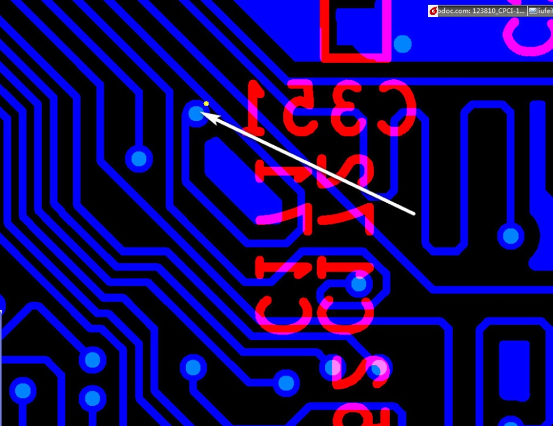

小波浪绕线，就是有点浪不起来。

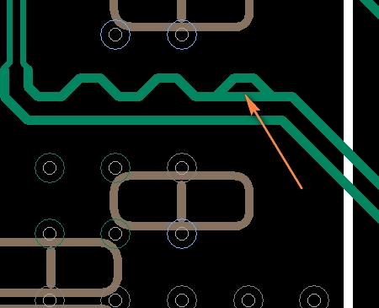

走线到焊盘间距过近，差点接吻了。

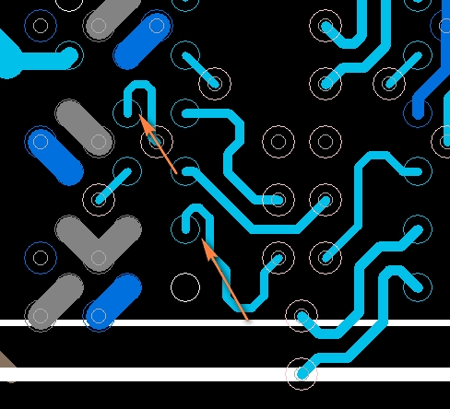

赵理工，惊得嘴张成了O字型，不由得小声嘀咕，美是挺美的，就是等长绕到一起牵手了，别说+/-5mil的公差了，这，这+/-50mil也有了……。

赵理工突然感觉到一股森冷的杀气，莫名的打了个冷战，只见林如烟，正红着个小脸，怒目圆睁……。。赵理工，赶紧缩了脖子，捂着嘴，一溜烟的跑开了。。。。自从发生这件事情以后，林如烟就更加的沉默了。平时就坐在自己的座位上，总是一个人默默的钻研，要怎么把这个等长绕好，不能让赵理工看扁了自己，我一定要成功，一定要成功，赵理工你等着，林如烟不由得傲娇的哼一声……。。

机会终于来了，当等长再次来到林如烟面前，林如烟暗暗发誓，这次一定要成功。并且特意把自己的微信签名改了，请不要叫我宅女，请叫我居里夫人……

绕就绕他个地久天长，绕就绕他个轰轰烈烈……带着一种悲壮，开始了漫长的等长。

不在沉默中离开，就在沉默中变态。等着吧，赵理工，我就是我，不一样的花朵……

时间的脚步一直没有因为任何东西而停留过,它总是脚步匆匆。像极了公司旁边公园中的小溪水淙淙流淌,叮咚叮咚,永不停息，一转眼又是三天过去了……

如烟儿，那胖呼呼，粉嘟嘟的小脸上挂满了汗水，顶着一头松乱的长发，乍一看像极了贴在窗户上的鲁冰花，虽然整张脸上写满了疲倦，但是眼中依然闪着兴奋的火花，是时候该展现自我了，让某些人的嘲笑见鬼去吧，主啊，宽恕这些有罪的人吧，让我的等长去平复他骚动的青春吧……

交板子了，又是一个见证奇迹的时候到了……（待续）

**【关于一博】**

一博科技成立于2003年3月，专注于高速PCB设计、PCB制板、SMT焊接加工和供应链服务。我司在中国、美国、日本设立研发机构，全球研发工程师600余人。

一博旗下PCB板厂位于深圳松岗，采用来自日本、德国等一流加工设备，TPS精益生产管理以及品质管控体系的引入，致力为广大客户提供高品质、高多层的制板服务。

一博旗下PCBA总厂位于深圳，并在上海、成都设立分厂，厂房面积15000平米，现有20条SMT产线，配备全新进口富士XPF、NXT3、AIMEX III、全自动锡膏印刷机、十温区回流炉、波峰焊等高端设备，并配有AOI、XRAY、SPI、智能首件测试仪、全自动分板机、BGA返修台、三防漆等设备，专注研发打样、中小批量的SMT贴片、组装等服务。作为国内SMT快件厂商，48小时准交率超过95%。常备一万余种YAGEO、MURATA、AVX、KEMET等全系列阻容以及常用电感、磁珠、连接器、晶振、二三极管，源自原厂或一级代理，现货在库，并提供全BOM元器件供应。

**【关于高速先生】**

高速先生由深圳市一博科技有限公司R&D技术研究部创办，用浅显易懂的方式讲述高速设计，成立至今保持每周发布两篇原创技术文章，已和大家分享了百余篇呕心沥血之作，深受业内专业人士欢迎，是中国高速电路第一自媒体品牌。



扫一扫，即可关注